

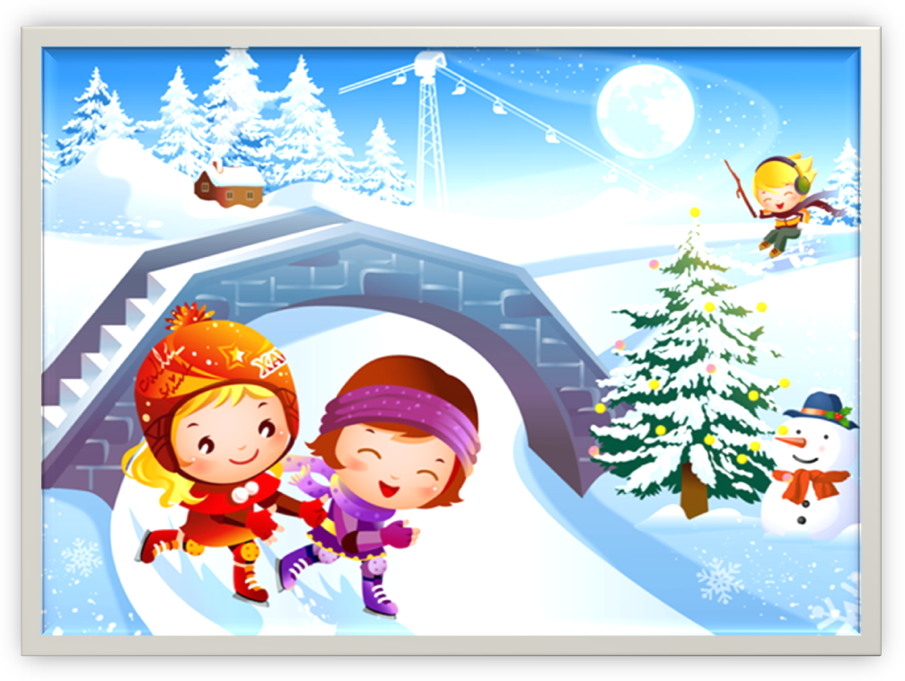
Зимние
подвижные игры
в подготовительной группе
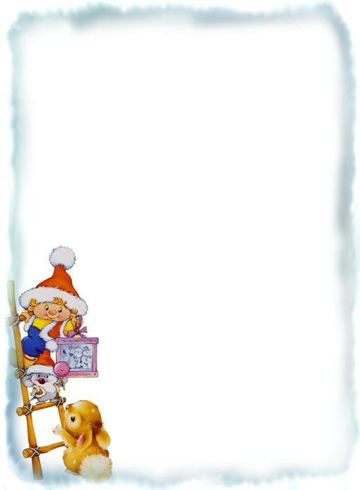
НЕ ЗАДЕНЬ!
Ход игры: На площадке раскладывают кубики (или втыкают палки) в шахматном порядке. Дети с санками стоят у одной линии по одну сторону площадки. По сигналу они наклоняются и упираются руками спереди в санки. По сигналу «поехали», везут санки из одного конца площадки в другой, обходя кубики.
Указание: напоминать детям, чтобы при движении они поднимали голову и смотрели вперёд.
САННЫЙ ПОЕЗД
Ход игры: Три пары санок связать вместе, образуется санный поезд. Каждый ребёнок становится так, чтобы верёвка, связывающая санки, проходила между ног. По сигналу «поехали» поезд отправляется. Дети, наклонившись вперёд, упираются в санки и толкают их. Малышам интересно, когда поезд проезжает туннель или ворота, объезжает препятствия.
Указание: подсказывать детям, чтобы они поднимали головы и всё время следили за движением.
КТО БОЛЬШЕ ПРОВЕЗЕТ КУБИКОВ
Ход игры: Между стойками натягивают шнур на высоте 60см. по одну сторону лежат несколько деревянных шаров. Ребёнок катит шар и пролезает под шнуром на другую сторону, не касаясь руками земли, докатывает шар до указателя, оставляет его там и возвращается. Также катит под шнур следующий шар. Шары можно заменить снежками.
Возможен вариант с санками. Тогда ребёнок перевозит на санках кубики.

ОСТАНОВИСЬ ВОЗЛЕ СНЕЖКА
Ход игры: На площадке раскладывают снежки. Их должно быть на один меньше чем детей. Дети бегают врассыпную. По сигналу каждый должен остановиться возле снежка. У каждого снежка должен стоять только один ребёнок. Тот, кто не нашёл себе места, выбывает из игры. Игра повторяется до тех пор, пока не выявится победитель.


ЛЁЖА НА САНКАХ
Ход игры: На площадке обозначают линию. Дети с санками становятся на расстоянии 1 м от неё. По сигналу «приготовились», дети наклоняются вперёд и упираются руками в санки. По сигналу «поехали» они делают несколько шагов с разбега и на ходу ложатся на санки. Воспитатель отмечает тех, кто проедет дальше всех за линию.

ПРОВЕЗИ САНКИ, ТОЛКАЯ ИХ
Ход игры: Перед каждым участником две пары санок цепочкой. На передних санках сидит кукла. По сигналу «приготовились», дети наклоняются вперёд и упираются руками в санки, которые стоят вторыми. По сигналу «поехали» дети везут санки, толкая одновременно передние. В таком положении надо провезти санки в указанном направлении. Например, с одной стороны площадки на другую, не уронив куклу.

С ГОРКИ
Ход игры: Съезжая на санках с горки, необходимо требовать от детей выполнения каких-либо заданий.
- Съезжая с горки, схватить игрушку, лежащую сбоку.
- Съезжая с горки, проехать между кубиками, которые лежат на склоне на расстоянии 1 м.

ПО ЛЕДЯНОЙ ДОРОЖКЕ
Ход игры: Дети стоят на расстоянии 4-5 м от ледяной дорожки. Разбегаются и скользят по ледяной дорожке между двумя снежными комьями (кубиками), разложенными на расстоянии 50-60 см один от другого. Тому, у кого донное задание получается очень хорошо, разрешается выполнение этого упражнения в паре.

ПРОКАТИСЬ НА ЛЫЖАХ
Ход игры: Дети стоят на лыжах вдоль площадки лицом к середине. Воспитатель стоит напротив детей и показывает, как нужно согнуть одну ногу и проехать на ней вперёд. А затем подтянуть вторую ногу после толчка. Тоже повторить с другой ногой.

Правило: уступать дорогу друг другу.
Указание: наклонять туловище вперёд при скольжении.

КТО БЫСТРЕЕ ЗАЛЕПИТ КРУГ
Ход игры: На снегу чертят два небольших круга – цели для попадания. Для детей готовят снежки. Участников делят на две группы. Каждая группа становится возле своего круга (расстояние от него до каждого участника должно быть 1,5 м). По сигналу дети начинают бросать снежки в круг, стараясь залепить всю его площадь. Побеждает группа, которая сделала это первая.

ПОПАДИ В КОМ
Ход игры: Большой снежный ком кладут на стол. Дети становятся полукругом, у каждого в руках снежки. Дети бросают снежки в ком с расстояния 1,5 – 2 м.
Указание: детей надо расставлять только с одной стороны, чтобы они не попали друг в друга. Группа должна быть небольшой – 2-3 человека.

ПОПАДИ В ОБРУЧ
Ход игры: Обруч подвешивается на расстоянии глаз ребёнка. Один ребенок становится перед обручем и с расстояния 1,5 – 2 м бросает снежок, стараясь, чтобы он пролетел через обруч. Можно усложнить задание и подвесить не один, а два обруча на расстоянии 0,5 м друг от друга.
Указание: дети выполняют задание по очереди, все броски выполняются с одной стороны во избежание попадания снежками друг в друга.

ИГРА-ЭСТАФЕТА «ПЕРЕДАЙ СНЕЖОК»

Ход игры: Дети становятся в 2 шеренги напротив друг друга. Первые игроки получают по «снежку». По свистку передают снежок из рук в руки вдоль шеренги. Последний ребенок в шеренге, когда «снежок» окажется у него в руках, поднимает его вверх. Игра повторяется, только «снежок» передают в обратную сторону.

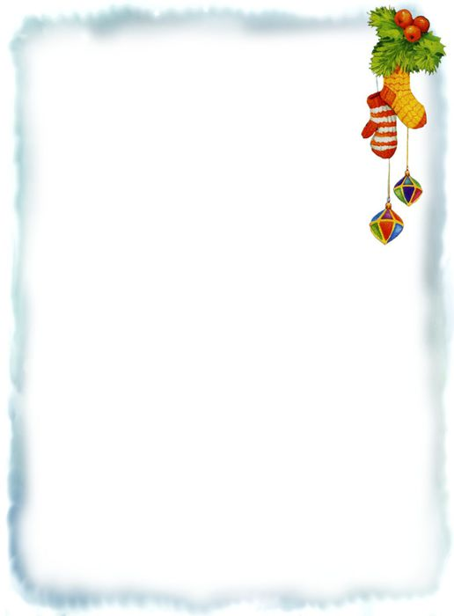
Указание: действовать нужно только по сигналу, последний ребенок в шеренге поднимает руку со «снежком» вверх.
Усложнение: передавать «снежок» туда и сразу обратно.

МОРОЗ

Ход игры: Выбирается Мороз. Дети идут кругом и поют:
«Дед Мороз! Дед Мороз!
У тебя красный нос.
Вместе с нами погуляй,
Не морозь, а догоняй!»
Дети разбегаются в разные стороны. Мороз бежит за ними и старается дотронуться до кого-нибудь рукой. Тот, до кого дотронулся Мороз, считается замороженным. Он должен остановиться и развести руки в стороны. Остальные участники игры могут его разморозить, дотронувшись рукой до плеча. Игра проводится несколько раз. После каждых 3-5 пойманных выбирается новый Мороз. Выигрывает Мороз, который сумел заморозить больше детей.
БЫСТРЫЕ УПРЯЖКИ
Ход игры: На игровой площадке проводятся две линии на расстоянии 10-15 м. Первая линия - «старт», а вторая - «финиш».
Играющих детей разделяют на «тройки». У каждой тройки одни сани, которые ставятся на линию «старта». Один из троих играющих садится в санки, а двое других берутся за веревочку. Побеждает та упряжка, которая раньше других пересекает линию «финиша».

БЫСТРЫЕ САНКИ

Ход игры: На игровой площадке чертятся две линии на расстоянии 10 - 20 м. Это линии «старта» и «финиша», между которыми находится дистанция гонок на санках. Санки ставятся у линии «старта». На каждые санки садится один играющий (в одном заезде 3-4 ребенка, чтобы не мешали друг другу) верхом, опуская ноги на снег, и ждет команду воспитателя.
Воспитатель подает сигнал (хлопок в ладоши, свисток и т. д.) или команду: «Вперед!». После этого дети начинают движение, отталкиваясь от поверхности ногами, сидя на санках. Движение продолжается до черты финиша. Побеждает тот ребенок, чьи санки первыми пересекут линию финиша.
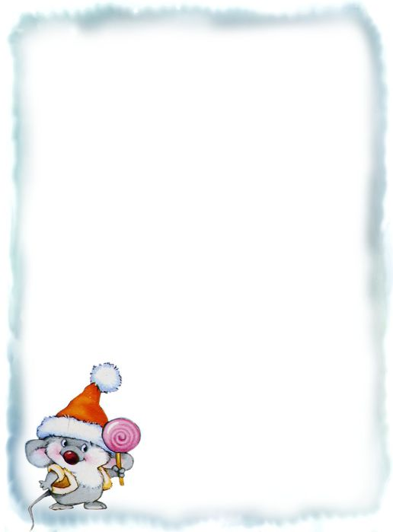
Вариант игры: санки стоят у линии старта, но дети садятся на санки спиной вперед. Движение начинается по сигналу или команде воспитателя отталкиванием ног. Игра прекращается, когда первые санки пересекут линию финиша, но может быть остановлена и командой воспитателя: «Стоп!». В последнем случае победителем считается тот, чьи санки в момент команды окажутся впереди.

НЕ БУДИТЕ МЕДВЕДЯ
Ход игры: Из числа играющих выбирается медведь. На одном краю площадки обозначается дом медведя – берлога, в которой он спит. На другом – встают дети.
Играющие хором читают стихотворение И. Токмаковой

«Как на горке - снег, снег,
И под горкой - снег, снег,
И на елке - снег, снег.
А под снегом спит медведь.
Тише, тише... Не шуметь».

Во время произнесения текста игроки идут к «берлоге», имитируя скольжение на лыжах. По сигналу взрослого: раз-два-три – лови! Ребята стараются убежать от «проснувшегося» медведя и вернуться на линию старта. Выигрывают те дети, кому удастся большее количество раз остаться непойманными.

ДЕД МОРОЗ – НЕ МОРОЗЬ
Ход игры: Из числа играющих при помощи считалки выбирается Дед Мороз. Все игроки вместе могут произносить такие слова:
«Добрый Дедушка Мороз,
Ты ребяток не морозь.
Не ленись, не зевай,
А скорей нас догоняй!
Раз-два-три – беги!»


После этих слов дети разбегаются по игровой площадке, а Дед Мороз старается осалить кого-либо из игроков. Пойманный игрок считается «замороженным» и замирает на площадке в той позе, в которой его осалили. Игра продолжается до тех пор, пока Дед Мороз не поймает 2 - 3 игроков. Затем происходит смена водящего. Выигрывает тот, кто ни разу не попался Деду Морозу.

ГУСЕНИЦА
Ход игры: С детьми проводится конкурс на самый большой снежный ком. А потом из получившихся шаров дети лепят вместо снеговиков гигантскую гусеницу, которую потом украшают камушками, веточками.

КТО БЫСТРЕЕ СЛЕПИТ ДЕСЯТЬ СНЕЖКОВ
Ход игры: По команде дети начинают лепить снежки и складывать их около себя. Снежки должны быть аккуратные, круглые. Выигрывает тот, кто раньше слепит десять комков и поднимет последний комок над головой.

СНЕЖКИ

Ход игры: Дети лепят снежки и стараются попасть друг в друга. Бросать можно только в ноги.
Вариант: можно разделить детей на две команды. Выбывает из игры тот, в кого попадут снежком. Выигрывает та команда, у которой останется больше игроков.

ШАГАЙ ШИРЕ

Ход игры: расстояние между двумя линиями 2-3 м. Необходимо быстрее дойти до противоположной черты, делая широкие шаги. Вместо широких шагов можно передвигаться и прыжками.

КТО ВЫШЕ ПОДБРОСИТ СНЕЖОК

Ход игры: В игре принимают участие все дети. По команде дети начинают лепить снежки и подбрасывать их. Каждый выполняет задание 3 раза. Побеждает тот, кто все три раза подбросит снежок выше всех. Бросают 2 раза правой и 1 раз левой рукой.



КТО НАБЕРЕТ БОЛЬШЕ СНЕЖКОВ?

Ход игры: На ограниченном пространстве педагог рассыпает снежки. У каждого ребенка есть емкость для сбора снежков. По сигналу дети начинают собирать их. Тот, кто за условленное время больше всех набрал снежков, считается победителем.

ПОПАДИ В ЛУНКУ

Ход игры: Педагог делает в снегу несколько лунок, каждому ребенку дает мешочек с шариками. За установленное время дети забрасывают в лунку как можно больше шариков, затем подсчитывают итог.

ПУЗЫРИ
Ход игры: Дети пускают мыльные пузыри на морозе и наблюдают, как вода превращается в лёд, как он кристаллизуется, становится похож на шар из разноцветного стекла, а потом разбивается.

ПУТАНИЦА НА СНЕГУ

Ход игры: В пластиковые бутылки наливается вода, окрашенная акварелью или пищевым красителем, с дырками в крышке. Дети рисуют на снегу непрерывно в течение нескольких минут, петляя и запутывая следы. Потом предложите им «распутать» след друг друга, повторяя пройденный путь по цветной «нити».

